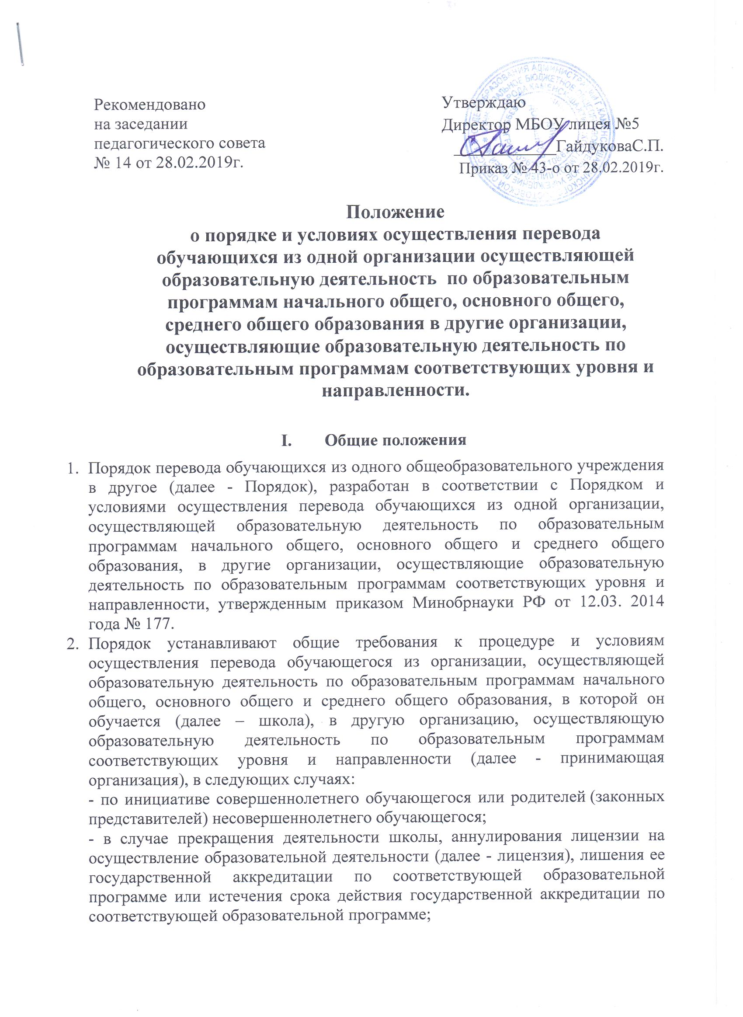
- в случае приостановления действия лицензии, приостановления действия государственной аккредитации полностью или в отношении отдельных уровней образования.
- Перевод обучающихся в соответствии с данным порядком не зависит от периода (времени) учебного года.

- Перевод совершеннолетнего обучающегося по его инициативе или несовершеннолетнего обучающегося по инициативе его родителей (законных представителей)

- В случае перевода совершеннолетнего обучающегося по его инициативе или несовершеннолетнего обучающегося по инициативе его родителей (законных представителей) совершеннолетний, обучающийся или родители (законные представители) несовершеннолетнего обучающегося:
- осуществляют выбор ОУ;
- обращаются в выбранную организацию с запросом о наличии свободных мест, в том числе с использованием сети Интернет;
- при отсутствии свободных мест в выбранной организации обращаются в отдел образования Администрации города Каменск-Шахтинский для определения принимающей организации из числа муниципальных образовательных организаций;
- обращаются в школу с заявлением об отчислении обучающегося в связи с переводом в принимающую организацию. Заявление о переводе может быть направлено в форме электронного документа с использованием сети Интернет.
- В заявлении совершеннолетнего обучающегося или родителей (законных представителей) несовершеннолетнего обучающегося об отчислении в порядке перевода в принимающую организацию указываются:
а) фамилия, имя, отчество (при наличии) обучающегося;
б) дата рождения;
в) класс и профиль обучения (при наличии);
г) наименование принимающей организации.
В случае переезда в другую местность указывается только населенный пункт, субъект Российской Федерации.
- На основании заявления совершеннолетнего обучающегося или родителей (законных представителей) несовершеннолетнего обучающегося об отчислении в порядке перевода школа в трехдневный срок издает приказ об отчислении обучающегося в порядке перевода с указанием принимающей организации.
- Школа выдает совершеннолетнему обучающемуся или родителям (законным представителям) несовершеннолетнего обучающегося следующие документы:
- личное дело обучающегося;
- Требование предоставления других документов в качестве основания для зачисления обучающихся в принимающую организацию в связи с переводом из исходной организации не допускается.
- Указанные в пункте 4 настоящего Порядка документы представляются совершеннолетним обучающимся или родителями (законными представителями) несовершеннолетнего обучающегося в принимающую организацию вместе с заявлением о зачислении обучающегося в указанную организацию в порядке перевода из исходной организации и предъявлением оригинала документа, удостоверяющего личность совершеннолетнего обучающегося или родителя (законного представителя) несовершеннолетнего обучающегося.
- При приеме (переводе) на обучение по имеющим государственную аккредитацию образовательным программам начального общего и основного общего образования выбор языка образования, изучаемых родного языка из числа языков народов Российской Федерации, в том числе русского языка как родного языка, государственных языков республик Российской Федерации осуществляется по заявлению родителей (законных представителей) обучающихся¹.
- Зачисление обучающегося в принимающую организацию в порядке перевода оформляется распорядительным актом руководителя принимающей организации (уполномоченного им лица) в течение трех рабочих дней после приема заявления и документов, указанных в пункте 4 настоящего Порядка, с указанием даты зачисления и класса.
- Принимающая организация при зачислении обучающегося, отчисленного из исходной организации, в течение двух рабочих дней с даты издания приказа о зачислении обучающегося в порядке перевода письменно уведомляет исходную организацию о номере и дате распорядительного акта о зачислении обучающегося в принимающую организацию.

- Перевод обучающегося в случае прекращения деятельности школы, аннулирования лицензии, лишения государственной аккредитации по соответствующей образовательной программе или истечения срока действия государственной аккредитации по соответствующей образовательной программе; в случае приостановления действия лицензии, приостановления действия государственной аккредитации полностью или в отношении отдельных уровней образования.
- При принятии решения о прекращении деятельности школы в соответствующем распорядительном акте учредителя указывается принимающая организация (перечень принимающих организаций), в которую будут переводиться обучающиеся, предоставившие необходимые письменные согласия на перевод в соответствии с пунктом 2 настоящего Порядка.
«¹ Часть 6 статьи 14 Федерального закона от 29 декабря 2012 года №273 – ФЗ «Об образовании в Российской Федерации» (Собрание законодательства Российской Федерации, 2012, №53 , ст.7598; 2018, №32 (часть1), ст.5110).».
- О предстоящем переводе школа в случае прекращения своей деятельности обязана уведомить совершеннолетних обучающихся, родителей (законных представителей) несовершеннолетних обучающихся в письменной форме в течение пяти рабочих дней с момента издания распорядительного акта учредителя о прекращении деятельности школы, а также разместить указанное уведомление на своем официальном сайте в сети Интернет. Данное уведомление должно содержать сроки предоставления письменных согласий лиц, указанных в пункте 2 настоящего Порядка, на перевод в принимающую организацию.
- О причине, влекущей за собой необходимость перевода обучающихся, школа обязана уведомить учредителя, совершеннолетних обучающихся или родителей (законных представителей) несовершеннолетних обучающихся в письменной форме, а также разместить указанное уведомление на своем официальном сайте в сети Интернет:
3.1 в случае аннулирования лицензии на осуществление образовательной деятельности - в течение пяти рабочих дней с момента вступления в законную силу решения суда;
3.2 в случае приостановления действия лицензии - в течение пяти рабочих дней с момента внесения в Реестр лицензий сведений, содержащих информацию о принятом федеральным органом исполнительной власти, осуществляющим функции по контролю и надзору в сфере образования, или органом исполнительной власти субъекта Российской Федерации, осуществляющим переданные Российской Федерацией полномочия в сфере образования, решении о приостановлении действия лицензии на осуществление образовательной деятельности;
3.3 в случае лишения исходной организации государственной аккредитации полностью или по соответствующей образовательной программе, а также приостановления действия государственной аккредитации полностью или в отношении отдельных уровней образования - в течение пяти рабочих дней с момента внесения в Реестр организаций, осуществляющих образовательную деятельность по имеющим государственную аккредитацию образовательным программам, сведений, содержащих информацию о принятом федеральным органом исполнительной власти, осуществляющим функции по контролю и надзору в сфере образования, или органом исполнительной власти субъекта Российской Федерации, осуществляющим переданные Российской Федерацией полномочия в сфере образования (далее - аккредитационные органы), решении о лишении исходной организации государственной аккредитации полностью или по соответствующей образовательной программе или о приостановлении действия государственной аккредитации полностью или в отношении отдельных уровней образования;
3.4 в случае если до истечения срока действия государственной аккредитации по соответствующей образовательной программе осталось менее 105 дней и у исходной организации отсутствует полученное от аккредитационного органа уведомление о приеме заявления о государственной аккредитации по соответствующей образовательной программе и прилагаемых к нему документов к рассмотрению по существу - в течение пяти рабочих дней с момента наступления указанного случая;
3.5 в случае отказа аккредитационного органа исходной организации в государственной аккредитации по соответствующей образовательной программе, если срок действия государственной аккредитации по соответствующей образовательной программе истек, - в течение пяти рабочих дней с момента внесения в Реестр организаций, осуществляющих образовательную деятельность по имеющим государственную аккредитацию образовательным программам, сведений, содержащих информацию об издании акта аккредитационного органа об отказе исходной организации в государственной аккредитации по соответствующей образовательной программе.
- Школа доводит до сведения обучающихся и их родителей (законных представителей) полученную от учредителя информацию об организациях, реализующих соответствующие образовательные программы, которые дали согласие на перевод обучающихся из школы, а также о сроках предоставления письменных согласий лиц, указанных в пункте 2 настоящего Порядка, на перевод в принимающую организацию. Указанная информация доводится в течение десяти рабочих дней с момента ее получения и включает в себя: наименование принимающей организации (принимающих организаций), перечень образовательных программ, реализуемых организацией, количество свободных мест.
- После получения соответствующих письменных согласий лиц, указанных в пункте 2 настоящего Порядка, школа издает распорядительный акт об отчислении обучающихся в порядке перевода в принимающую организацию с указанием основания такого перевода (прекращение деятельности организации, аннулирование лицензии, лишение организации государственной аккредитации по соответствующей образовательной программе, истечение срока действия государственной аккредитации по соответствующей образовательной программе).
- В случае отказа от перевода в предлагаемую принимающую организацию совершеннолетний обучающийся или родители (законные представители) несовершеннолетнего обучающегося указывают об этом в письменном заявлении.
- Школа передает в принимающую организацию списочный состав обучающихся, копии учебных планов, соответствующие письменные согласия лиц, указанных в пункте 2 настоящего Порядка, личные дела обучающихся.
- На основании представленных документов принимающая организация издает распорядительный акт о зачислении обучающихся в принимающую организацию в порядке перевода в связи с прекращением деятельности исходной организации, аннулированием лицензии, приостановлением действия лицензии, лишением исходной организации государственной аккредитации по соответствующей образовательной программе, приостановлением действия государственной аккредитации полностью или в отношении отдельных уровней образования, истечением срока действия государственной аккредитации по соответствующей образовательной программе.
- В распорядительном акте о зачислении делается запись о зачислении обучающегося в порядке перевода с указанием исходной организации, в которой он обучался до перевода, класса, формы обучения.
- В принимающей организации на основании переданных личных дел на обучающихся формируются новые личные дела, включающие в том числе выписку из распорядительного акта о зачислении в порядке перевода, соответствующие письменные согласия лиц, указанных в пункте 2 настоящего Порядка.

